日 付： 月 日
団体名： _____________________様
定員：27名
（正シート27席・補助シート0席）
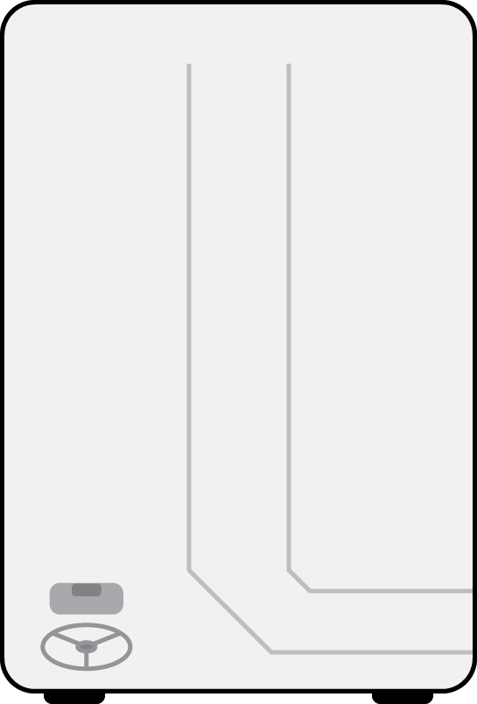

1
2
3
4
5
6
7
1
2
3
4
5
6
7

